Вы можете выбрать вывод на английском или японском языке. Для изменения установок, тип пользователя должен быть либо “Lab technician”, либо “Service”.
Выбрать – меню
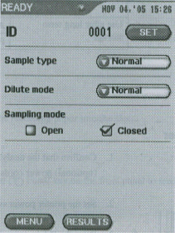

Нажмите на кнопку SETTINGS из экрана MENU.

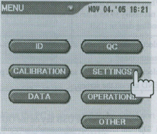

Нажмите на кнопку LANGUAGE из экрана SETTINGS для вывода экрана LANGUAGE.

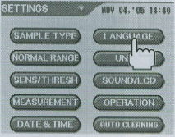

Выберите ваш местный язык или ENGLISH.

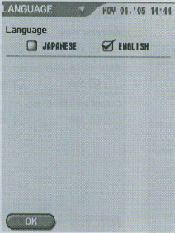

Нажмите на кнопку ОК для возврата к экрану SETTINGS.

